本 年 累 计 比
指 标 名 称 本 月
累 计 上年±%
一、全市规模以上工业（万元）
（一）总产值 161821 1385325 3.9
其 中：轻工业 100646 700755 9.6
重工业 61175 684570 -6.7
其 中：国有企业 6712 60705 -1.3
集体企业
股份制企业 146296 1232214 1.4
外商（港澳）投资企业 1215 16036 23.1
其他工业 7598 76369 -7.8
（二）工业增加值 35949 312542 3.6
（三）工业产品销售产值 1350717 -10.6
（四）工业产品出口交货值 42934 -13.9
（五）今年工业产品销售(％) 97.5 -0.3
去年工业产品销售(％) 97.8 1.5
（六）主要经济指标（综合效益指数为上月数 ）
1、综合效益指数（％） 326.69 -0.7
2、产品销售收入
3、产品销售税金
4、利润总额
5、亏损企业数（户）
6、全员劳动生产率（元／人）
二、财政金融（万元）
（一）财政总收入 19813 328864 6.8
本级财政收入 6105 65972 18.2
（二）财政总支出 40742 391700 -0.1
（三）金融机构存款余额 2982909 13.1
其中：居民存款余额 2032325 4.7
（四）金融机构贷款余额 1034094 21.0

本 年 累 计 比
指 标 名 称 本 月
累 计 上年±%
三、分镇、街规模以上工业总产值（万元）
合计 161821 1385325
镇街 | 本月产值 | 本年累计产值 | 累 计 比上年±%
兰石 | 522 | 3288 | --
黄坡 | 4946 | 44828 | 42.4
长岐 | 2404 | 21821 | 40.7
吴阳 | 125 | 9118 | 39.2
大山江 | 16547 | 141719 | 20.5
开发区 | 20148 | 219728 | 19.7
王村港 | 2208 | 20856 | 19.7
浅水 | 1562 | 14705 | 19.6
博铺 | 18589 | 126867 | 15.8
覃巴 | 15943 | 104047 | 12.2
海滨 | 13325 | 58051 | 7.1
塘缀 | 8573 | 134646 | -1.7
振文 | 13237 | 46079 | -5.0
塘尾 | 6061 | 36799 | -6.8
梅录 | 3655 | 29709 | -7.6
樟铺 | 353 | 3861 | -17.2
合计 | 161821 | 1385325

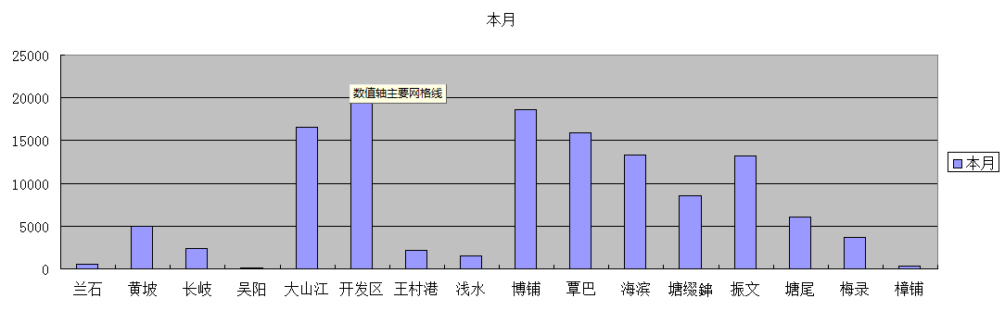

注：规模以上工业产值排序以增幅大小排列，工业园
产值未列入其中。
四、各县(市)主要经济指标
（一）GDP（万元）
1、吴川市 2091802 6.8
2、徐闻县 1409179 8.7
3、雷州市 1823751 4.8
4、遂溪县 1950524 7.0
5、廉江市 3972316 4.1
6、赤坎区 2442999 5.6
7、霞山区 3306743 4.1
8、坡头区 2152884 1.9
9、麻章区 1254477 6.5
10、开发区 2845701 10.5

本 年 累 计 比
指 标 名 称 本 月
累 计 上年±%
（二）第三产业增加值（万元）
1、吴川市 1013196 9.3
2、徐闻县 692715 6.5
3、雷州市 903064 4.1
4、遂溪县 729524 6.6
5、廉江市 1409267 6.1
6、赤坎区 2025441 6.1
7、霞山区 1970790 6.5
8、坡头区 468088 0.2
9、麻章区 292763 11.4
10、开发区 1050268 11.8
注：GDP和第三产业增加值数逢3、6、9、12月才有数。
（三）工业增加值（万元）
1、吴川市 687761 3.3
2、徐闻县 98718 15.5
3、雷州市 165599 2.5
4、遂溪县 491751 11.1
5、廉江市 1613996 3.0
6、赤坎区 358952 3.7
7、霞山区 1197585 0.3
8、坡头区 1504352 0.5
9、麻章区 765786 5.0
10、开发区 1508074 10.1
注：全部工业增加值数逢3、6、9、12月才有数
（四）规模以上工业总产值（万元）
1、吴川市 1385325 3.9
2、徐闻县 157419 18.1
3、雷州市 376315 0.4
4、遂溪县 1002229 12.2
5、廉江市 2853006 3.5
6、赤坎区 736420 1.7
7、霞山区 4389232 -1.9
8、坡头区 1997325 1.1
9、麻章区 2309695 1.9
10、开发区 5971682 8.8

本 年 累 计 比
指 标 名 称 本 月
累 计 上年±%
（五）规模以上工业增加值（万元）
1、吴川市 312542 3.6
2、徐闻县 71101 23.1
3、雷州市 53696 2.7
4、遂溪县 219107 12.1
5、廉江市 791699 3.1
6、赤坎区 275581 3.8
7、霞山区 1472868 0.3
8、坡头区 1494603 0.5
9、麻章区 650698 5.3
10、开发区 1412007 10.2
（六）社会消费品零售额（万元）
1、吴川市 1037503 13.4
2、徐闻县 676519 7.6
3、雷州市 1202657 7.5
4、遂溪县 911498 9.9
5、廉江市 1532207 9.1
6、赤坎区 3091603 10.0
7、霞山区 3220622 12.5
8、坡头区 341722 9.9
9、麻章区 541804 10.4
10、开发区 1352872 12.0
（七）地方一般公共预算收入（万元）
1、吴川市 65972 18.2
2、徐闻县 36268 1.7
3、雷州市 40839 5.7
4、遂溪县 49126 2.5
5、廉江市 81638 0.3
6、赤坎区 26749 -18.3
7、霞山区 64269 0.3
8、坡头区 21618 -39.9
9、麻章区 40745 25.0
10、开发区 104491 50.5

本 年 累 计 比
指 标 名 称 本 月
累 计 上年±%
（八）固定资产投资（万元）
1、吴川市 1131860 28.0
2、徐闻县 505501 27.9
3、雷州市 584565 22.8
4、遂溪县 503202 16.2
5、廉江市 1295499 -19.2
6、赤坎区 754251 12.8
7、霞山区 725019 0.6
8、坡头区 867862 33.0
9、麻章区 578984 2.8
10、开发区 1568386 12.9
（九）外贸出口总额（万元）（1-8月）
1、吴川市
2、徐闻县
3、雷州市
4、遂溪县
5、廉江市
6、赤坎区
7、霞山区
8、坡头区
9、麻章区
10、开发区
（十）实际利用外资（万美元）（1-8月）
1、吴川市 140 3.7
2、徐闻县 1029 -21.6
3、雷州市 347 -37.8
4、遂溪县 856 -38.8
5、廉江市 0 0
6、赤坎区 20 - 33.3
7、霞山区 752 1219.3
8、坡头区 119 250.0
9、麻章区 850 66.3
10、开发区 2074 4.5

2018年9月

吴 川 市 统 计 信 息

